Звіт до лабораторної №2

«**Графічний інтерфейс користувача для програм**»

З курсу інтерфейси користувача

Студента 4 курсу КІ- СА

Ворожбита Романа

Завдання: створити UWP, WPF або Windows Forms застосунок. Розглянути особливості та пояснити переваги/недоліки вищезгаданих платформ

Тема: погодний інформер

Для виконання завдання обрав платформу Windows Universal, через ряд причин: на момент прочитання завдання, я не знав про існування цієї платформи, тому розібратися з нею викликало додатковий інтерес + WPF, WinForms старі технології працювати з якими бажання не багато. UWP (заснована в 2015, що, доволі недавно) - технологія призначена для розробки застосувань для Windows 10, Windows 10 Mobile, Xbox One і HoloLens без потреби переписувати застосування під кожну платформу. Підтримує розробку Віндовс застосувань мовами C++, C#, VB.NET, і XAML. Основна перевага в тому, що не потрібно писати окремі програми для кожної цільової платформи. Досягається це за рахунок можливості використання спільної бізнес логіки та розділення стилів для різних платформ по різним папкам проекту. Очевидно, які переваги це дає.

Інтерфейс користувача за стосунку: 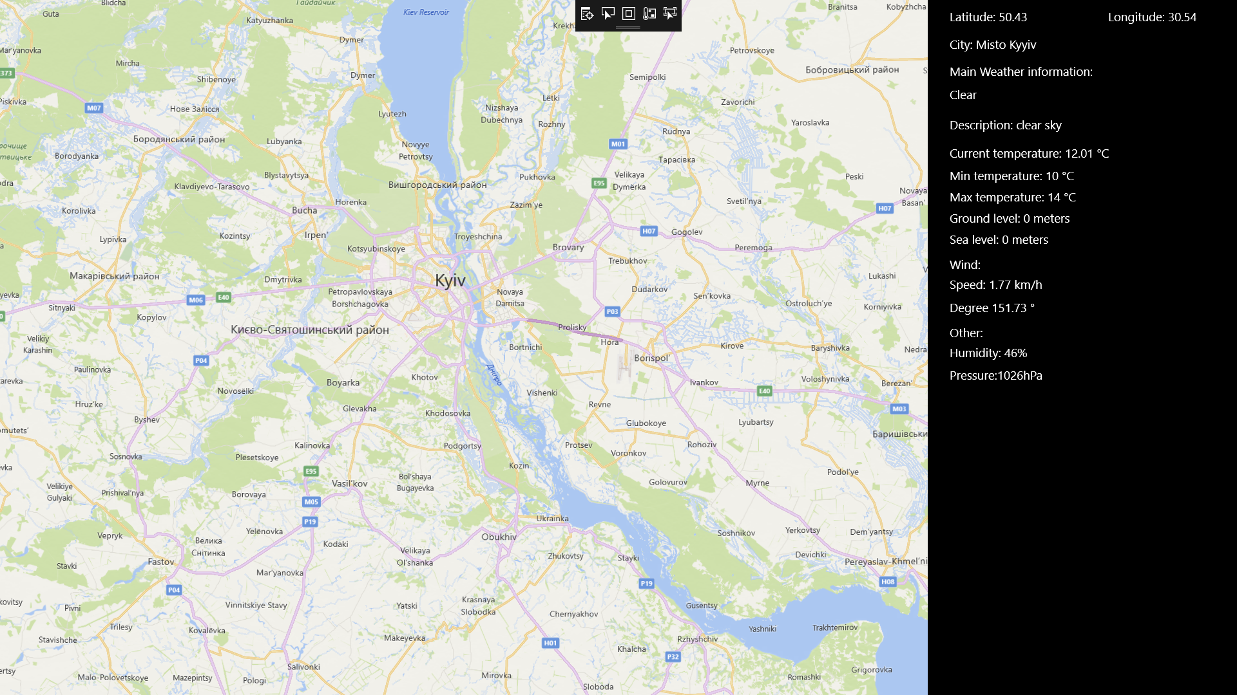

Карта дає змогу переміститися в будь-яку точку світу і дізнатися там погоду в 1 клік. Наприклад в Кейптауні: 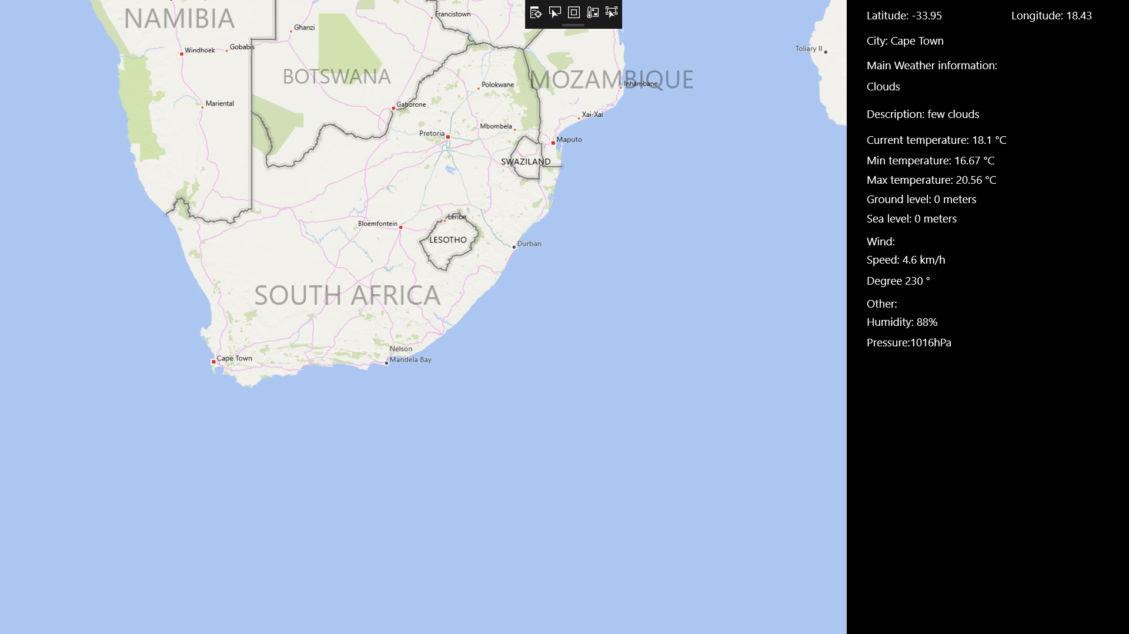

Погоду дістаю використовуючи Third Party систему OpenWeatherMap. Все, що для цього треба – це зареєструвати своє застосування на сайті і отримати для нього ApiKey, і маємо безкоштовно до 80 запитів в хвилину(недостатньо для комерційного використання але все ж для себе достатньо).

Принципова схема застосування:

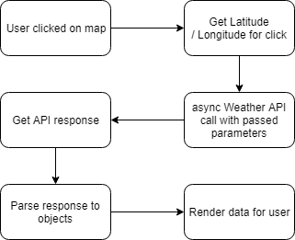

Запити на API виконуються асинхронно тому не блокують інтерфейс. Передбачав впровадження прогнозу погоди (forecast) та пошук погоди за назвою міста, але не імплементував за браком часу.

Висновок: ознайомився з UWP, реалізував погодний інформер на цій платформі.